COMUNICADO DE PRENSA
RIGK en la IFAT 2022:
30 años de sistemas de recogida a cargo de los productores para potenciar el reciclaje: colaboraciones en el punto de encuentro A6-stand 316
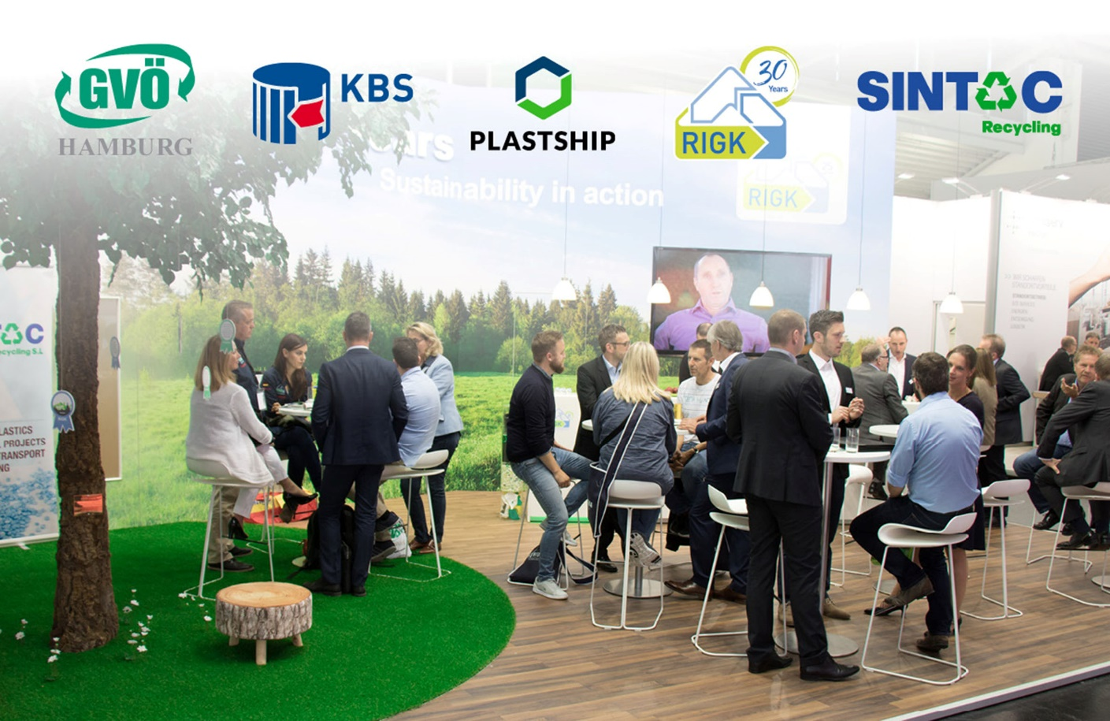
RIGK y sus coexpositores ofrecen espacio y tiempo para el debate; © RIGK
Wiesbaden/Alemania, en marzo de 2022 – Con motivo de su 30º aniversario, RIGK presentará en la IFAT (Múnich, 30 de mayo a 3 de junio de 2022) soluciones y colaboraciones en torno a sus sistemas de recogida a cargo de los productores para envases y plásticos usados, así como las posibilidades de la empresa para desarrollar soluciones individuales de recogida y reciclaje a nivel nacional e internacional.
Potenciar colaboraciones
Bajo el lema "La economía circular necesita de la cooperación" en el pabellón A6 en el stand 316, RIGK quiere contribuir a iniciar y promover proyectos interdisciplinarios con el fin de encontrar soluciones conjuntas para potenciar el reciclaje. El amplio abanico de posibilidades que esto abre también será mostrado por los coexpositores: la filial rumana RIGK SRL y la empresa de reciclaje Sintac, socia de RIGK en España, la red industrial y el holding RIGK plastship, así como los sistemas de recogida específicos del sector GVÖ (Gebinde-Verwertungsgesellschaft der Mineralölwirtschaft mbH) y KBS (Kreislaufsystem Blechverpackungen Stahl GmbH).
Asesoramiento en torno a la modificación de la ley de envases y embalajes
Juntas, estas empresas ofrecerán información en la IFAT sobre las múltiples formas en que los productores pueden responsabilizarse de todo el ciclo de vida de sus productos, incluyendo la recogida y el reciclaje, para cumplir con sus propias exigencias y con los requisitos legales actuales y previstos. Especialmente en lo que respecta a la modificación de la ley de envases y embalajes (VerpackG), RIGK muestra cómo la participación en los sistemas de recogida a cargo de los productores facilita el cumplimiento de las obligaciones adicionales en materia de envases y embalajes industriales, de transporte y secundarios. RIGK pondrá al día a los visitantes de la feria, les explicará las nuevas normas y les asesorará en su aplicación.
Markus Dambeck, Gerente de RIGK, comenta al respecto: "Para los productores o distribuidores de productos industriales o comerciales envasados, el resultado de la modificación es una obligación de información, de aportar pruebas documentales, de registro y financiación. Esta pluralidad resulta confusa y desconcertante para muchos de los afectados. En colaboración con RIGK, se pueden encontrar las soluciones más eficientes para cada empresa, cuya implementación evitará con seguridad el riesgo de multas elevadas."
30 años al servicio de la economía circular
En 2022, RIGK cumple treinta años comprometida con el reciclaje seguro y conforme a la ley de envases y plásticos en cuanto a la sostenibilidad y la conservación de los recursos. Con sus sistemas de recogida, RIGK hace una valiosa contribución a la lucha contra el cambio climático. El espectro abarca desde los envases y plásticos de la industria, la agricultura y el comercio hasta la recogida de productos fitosanitarios y químicos inservibles en el sector agrícola.
- Los sistemas de recuperación para clientes de la industria y el comercio, RIGK-SYSTEM y RIGK-G(efahrstoff)-SYSTEM para la recogida de envases y plásticos usados y completamente vaciados de contenidos no contaminantes o nocivos, así como RIGK-PICKUP-SYSTEM con la recogida de los envases vacíos directamente in situ en origen, están agrupados por la empresa bajo la etiqueta RIGK Industrie.
- Los sistemas de recogida para la agricultura se combinan bajo la etiqueta RIGK Agrar: PRE-SYSTEM para la recogida segura de productos fitosanitarios y otros productos químicos inservibles, ERDE Recycling para la recogida de plásticos agrícolas usados no envases, PAMIRA-BEIZE para la recogida de envases de desinfectantes de semillas, PAMIRA-SYSTEM para la recogida de envases de productos fitosanitarios y fertilizantes líquidos.
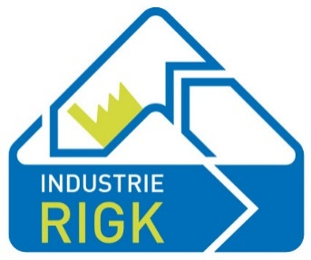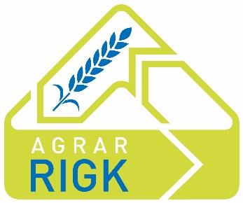
Dambeck continúa: "En el futuro, RIGK seguirá participando en el desarrollo de soluciones cada vez más eficaces con su fuerza innovadora y sus conocimientos técnicos. En esto, la atención se sigue centrando en recuperar, reutilizar y reciclar los envases y plásticos para cerrar los ciclos de los materiales y conservar los recursos. Para ello, mantenemos un diálogo constante con representantes de la política, la economía y la investigación, y participamos en redes nacionales e internacionales. Porque sabemos que el futuro está determinado por lo que hacemos ahora. Estamos esperando tener muchas conversaciones interesantes y oír nuevas ideas."
Acerca de RIGK
Como empresa especializada certificada en la operación de sistemas de recogida y el reciclaje de envases y plásticos industriales y comerciales, RIGK GmbH, fundada en 1992, organiza la recogida de envases y plásticos usados y vacíos y garantiza su reciclaje seguro y sostenible. Además, la empresa proporciona asesoramiento en el desarrollo de soluciones individuales para la recuperación y el reciclaje. A nivel internacional, la RIGK está representada en Rumanía (www.rigk.ro) y también lleva a cabo la recogida y el reciclaje de envases y plásticos usados allí. Los socios de RIGK GmbH son reconocidos fabricantes de plásticos y envases. RIGK GmbH es miembro de la EPRO desde 2006, donde fundó el grupo de trabajo para el reciclaje de residuos plásticos agrícolas. RIGK acoge el Foro Internacional del Reciclaje en Wiesbaden. RIGK con sede en Wiesbaden es socia de plastship (www.plastship.com), el operador de la plataforma en línea para abrir nuevos mercados para el plástico reciclado.
Información más detallada:  RIGK GmbH  Claudia Hoese  Friedrichstr. 6  65185 Wiesbaden/Alemania  Tel.: +49 (0) 6 11/ 30 86 00-12  hoese@rigk.de; www.rigk.de | Contacto con la redacción, ejemplares justificativos:  Konsens PR GmbH & Co. KG  Dr.-Ing. Jörg Wolters  Im Kühlen Grund 10  D-64823 Groß-Umstadt  Tel.: +49 (0) 60 78/93 63-13  mail@konsens.de; www.konsens.de
Usted encontrará este comunicado de prensa en forma de un archivo docx así como la ilustración en calidad imprimible para su descarga en www.rigk.de/wissenswert/presse

